一、选择题（25*1'）
原题，没记住
二、填空题（15*1'）
原题，没记住
三、简答题（6*5'）
1. CSMA访问控制的原理及其包含的三种算法
出处 -
来自全国2006年4月自考题简答题29
答案 -
基本的CSMA控制方式可以归纳成以下三点 -
1) 个站要发送，需先监听总线，以确定介质上是否存在其他站的发送信号
2) 如果介质是空闲的，则可以发送
3) 如果介质是忙的，则等待一定间隔后重试
根据其坚持退避算法不同，可以将CSMA介质访问控制分为三类：不坚持CSMA，1-坚持CSMA和P-坚持CSMA
2. TCP/IP协议的体系结构以及每层的作用
出处 -
来自全国2005年4月自考题简答题28
答案 -
TCP/IP模型由四个层次组成，它们的功能如下-
1) 网络接口层：该层负责将IP数据包封装成适合在物理网络上传输的帧的格式并传输；或者从网络上接收物理帧，装配成网络数据报上交给网络互联层
2) 网络互连层（IP）：该层负责将数据报独立的从信源传送到信宿，主要解决路由选择，阻塞控制和网络互联等问题
3) 传输层（TCP）：该层负责应用提供程序间（端-端）的通信
4) 应用层：向用户提供一组常用的应用程序，如文件传输访问，电子邮件等
3. 计算机网络安全的含义
出处 -
无
答案 -
(ps.答案来自百度)
计算机网络安全的总体含义：计算机网络安全是指利用网络管理控制和技术措施，保证在一个网络环境里，数据的保密性、完整性及可使用性受到保护。计算机网络安全包括两个方面：即物理安全和逻辑安全。物理安全指系统设备及相关设施受到物理保护，免于破坏、丢失等；逻辑安安全包括信息的完整性、保密性和可用性。
计算机网络安全不仅包括组网的硬件、管理控制网络的软件，也包括共享的资源，快捷的网络服务，所以定义网络安全应考虑涵盖计算机网络所涉及的全部内容。参照ISO给出的计算机安全定义，认为计算机网络安全是指：“保护计算机网络系统中的硬件，软件和数据资源，不因偶然或恶意的原因遭到破坏、更改、泄露，使网络系统连续可靠性地正常运行，网络服务正常有序。”
4. 路由器与网桥的区别
出处 -
来自全国2004年4月自考题简答题29
答案 -
(ps. 由于2004年4月自考题没有答案，所以本答案来自百度)
作为同是连接两个网络间的设备，网桥和路由器确实有些相似，不过本质上还是不同的。其中网桥（Bridge）又叫桥接器，它是一种在链路层实现局域网互连的存储转发设备。网桥从一个局域网接收MAC帧，拆封、校对、校验之后，按另一个局域网的格式重新组装，发往它的物理层。由于网桥是链路层设备，因此不处理数据链路层以上层次协议所加的报头。
而路由器(Router)也称之为路径选择器，是在网络层实现互连的设备。它比网桥更加复杂，也具有更大的灵活性。由于路由器具有更强的不同网间的互连能力，所以其连接对象包括局域网和广域网等多种类型网络。
从上面可以看出，网桥和路由器的不同主要体现在三个方面 -
1.网桥是第二层的设备，而路由器是第三层的设备；
2.网桥只能连接两个相同的网络，而路由器可以连接不同网络；
3.网桥不隔离广播，而路由器可以隔离广播。
5. 画图说明TCP三次握手协议，请注明SYN，ACK，序号，确认号字段的值。假设客户端初始序号为x，服务器端的初始序号为y。
出处 -
来自全国2007年4月自考题简答题29
答案 -
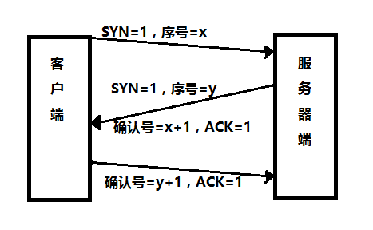
6. 公共密钥与私有密钥的区别
出处 -
来自全国2006年4月自考题简答题31，但2006年4月的自考题原题是 - 比较秘密密钥加密体制和公开密钥加密体制的不同特点。
其答案是 -
秘密密钥加密体制：加密密钥和解密密钥采用同一密钥，算法运行快，密钥需要采用其他方式来传递。
公开密钥加密体制：采用密钥对：公钥和私钥；公钥不需要保密而私钥需要保密；算法计算密度大。
四、应用题（3*10'）
1. 如果在一条3KHz的信道上发送二进制信号，该信道的信噪比为20dB，则最大可达到的数据传输率为多少？（单位Kb/s，结果保留对数形式）
出处 -
来自全国2007年4月自考题简答题32
答案 -
20dB=10log10(S/N)=>S/N=100
根据香农定理：C=Wlog2（1+S/N）=3K*log2（1+100）=3log2（101）Kb/s
谨防有人混淆log以2为底跟以10为底，给出一个图
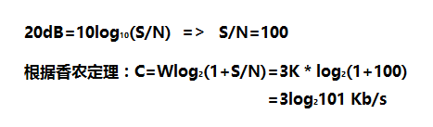
2. 两个站采用停一等协议，通过1Mbps的卫星链路通信，卫星的作用仅仅是转发数据，交换时间可忽略不计，在同步轨道上的卫星到地面之间有270ms的传播时延，假定使用长度为1024bit的HDLC帧，那么最大的数据吞吐率是多少?(不计开销)
出处 -
来自全国2002年4月自考题简答题32
答案 -
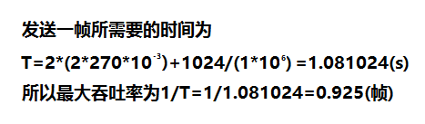
3. 某通信子网如图所示，使用距离矢量路由算法。假设到达路由器C的路由器B、D、E的矢量分别为（5，0，8，12，6，2），（16，12，6，0，9，10）和（7，6，3，9，0，4）；C到B、D、E的延迟分别是6，3和5，试画出C的新路由表并注明使用的输出线路及从C出发到达各路由器的延迟。

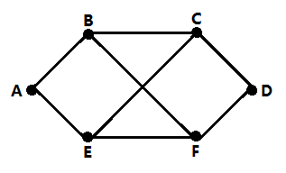
出处 -
自考题的某套，不详
答案 -
C的新路由表及延迟
